El Trabajo Social Sanitario en las asociaciones de pacientes de Fibrosis Quística y familiares en España
Modalidad INVESTIGACIÓN
Trabajo Final de Máster
Máster Universitario en Trabajo Social Sanitario
Autora: Silvia Castro García
Tutora del TFM: María Paz Garcia-Longoria Serrano
Abril a junio de 2021

Esta obra está bajo una licencia de Reconocimiento-NoComercial-SinObraDerivada (http://creativecommons.org/licenses/by-nc-nd/3.0/es/deed.es)

A mi marido Rafa y mis hijos Rafa, Mariano y Celia, por asumir y compartir responsabilidades para facilitar mi formación.
A mis padres, Mariano y Consuelo, por cuidarnos y hacernos grandes personas.
A mis hermanos, Juan y Mª José, que me han inculcado el amor por el ámbito sanitario desde niña, pasando sus apuntes a limpio, haciendo de muñeca de prácticas, y conociendo las enfermedades.
A mi tutora de TFM Mª Paz García Longoria Serrano, quien ha sabido guiarme y motivarme durante todo el trabajo, con infinita paciencia, templanza y dulzura, allanándome el camino.
A mi tutora Anna Albero Miró, por aconsejarme y guiarme durante estos dos años.
A mis queridas compañeras de la gran familia de la FQ, por estar siempre disponibles, y por enseñarme y compartir tanta entrega.
A las personas y familias de FQ, luchadoras incansables, por enseñarme que “toda la vida es ahora” y que “hoy puedo con todo”.
A todas las personas que con entusiasmo luchan en nuestro país por el reconocimiento de la especialización de tan apasionante disciplina como es el Trabajo Social Sanitario.

Índice
Contenido
Índice 3
Índice de figuras 4
Resumen 6
Palabras Clave 6
Abstract 7
Keywords 7
1. Introducción 8
2. Objetivos 12
2.1 Objetivo general: 12
2.2 Objetivos específicos: 12
2.3 Preguntas investigables 14
2.4 Hipótesis 14
3. Metodología 15
3.1 Diseño y tipo de investigación 15
3.2 Participantes 16
3.3 Ejecución 17
3.4 Cronograma 19
3.5 Consideraciones éticas 20
4. Resultados 23
5. Discusión 36
6. Conclusiones 40
7. Bibliografía 43
8. Anexos 46
8.1 ANEXO I. CUESTIONARIO 46
8.2 ANEXO II Técnica de la Encuesta. 52
Cuadro de Relación entre Objetivos, Variables e Instrumento 52

Índice de figuras

Figura 1. Sexo de la muestra Pg 23
Figura 2. Horas trabajo de dedicación semanal Trabajador/a Social Pg 25
Figura 3. Personas beneficiarias por Comunidad Autónoma Pg 26
Figura 4. Personas con FQ atendidas en asociaciones Pg 26
Figura 5. Convenio de prestación de servicios con la Administración Pública Pg 27
Figura 6. Funciones TSS en asociaciones de FQ Pg 28
Figura 7. Ítem 17 cuestionario. Funciones desarrolladas dentro de tu asociación Pg 29
Figura 8. Plan de atención sociosanitaria Pg 31
Figura 8. Objeto de la práctica profesional Pg 31
Figura 9. Pertenencia al Grupo Español de Trabajadoras Sociales de FQ Pg 31
Figura 10. Pertenencia a grupos especializados Pg 32
Figura 11. Especialización profesional equipo multidisciplinar Pg 33
Figura 12. Nº profesionales equipo multidisciplinar contratados en cada Entidad en la actualidad. Pg 33
Figura 13. Función de coordinación TSS Pg 34
Figura 14. Formación y enriquecimiento curricular. Pg 35
Figura 15. Participación en campañas de divulgación y nº en último año Pg 35

Índice de tablas
Tabla 1. Preguntas investigables Pg 14
Tabla 2 Variables utilizadas en la investigación Pg 18
Tabla 3Relación objetivos, técnicas e instrumentos Pg 21
Tabla 4. Formación específica Pg 24

Resumen

Al referirnos al Trabajo Social Sanitario (TSS) fácilmente lo asociamos a las Instituciones Sanitarias. En el desempeño en organizaciones transversales al sistema sanitario, como es el caso de las Asociaciones de Pacientes, la labor se encuentra un poco confusa. En las Asociaciones de personas con Fibrosis Quística (FQ) y familiares en España, la figura del Trabajo Social está presente desde sus inicios por el año 1987, según la Federación Española de Asociaciones de FQ. Actualmente, 12 de las 15 entidades que componen la Federación, cuentan con uno o más profesionales entre sus plantillas. Siendo pieza clave y referente para el desarrollo y puesta en marcha de los diferentes programas y servicios que comprenden.
Este Trabajo Fin de Máster, pretende mostrar, mediante el diseño de una investigación experimental descriptiva, cómo las funciones desempeñadas en las Asociaciones de FQ por las y los TSS, se enmarcan dentro de las acciones clave de las y los TSS de los servicios y centros sanitarios públicos, privados y concertados. Reflejando que la práctica profesional desempeñada en las Asociaciones de FQ, es TSS.

Palabras Clave

Trabajo Social Sanitario, Fibrosis Quística, Asociaciones de Pacientes, Enfermedades Raras, Equipo Multidisciplinar.

Abstract

When we talk about Health Social Work (HSW) we easily associate it with Health Institutions. However, when referring to organisations that cut across the healthcare system, such as Patients' Associations, the work is a little confusing, even for the patients themselves, their relatives and other healthcare professionals. In the associations of people with Cystic Fibrosis (CF) and their relatives in Spain, the figure of Social Work has been present since its beginnings in 1987, according to the Spanish Federation of CF Associations. Currently, 12 of the 15 entities that make up the Federation have one or more professionals on their staff. They are a key element and reference for the development and implementation of the different programmes and services they comprise.
This Master's thesis aims to show, through the design of a descriptive experimental research, how the functions carried out in CF Associations by the HSW are framed within the key actions
of the HSW in public, private and subsidised health services and centres. Reflecting that the professional practice carried out in CF Associations is HSW.

Keywords

Health Social Work, Cystic Fibrosis, Patient Associations, Rare Diseases, Multidisciplinary Team.

Introducción

Una enfermedad se considera rara, cuando afecta a un número muy limitado de población. En el estudio sobre las necesidades socio sanitarias de las personas con enfermedades raras en España ENSeRio (1), se refleja que la proporción de 5 por cada 10.000, es la consensuada para que una enfermedad sea considerada como rara (ER) o poco frecuente (EPF).

Estas personas, con una enfermedad que padecerán a lo largo de toda su vida, normalmente son diagnosticadas desde la edad temprana, y van a precisar acompañamiento y apoyo social.

Según recoge la guía asistencial para la Fibrosis Quística dentro del Plan Atención a Personas Afectadas por Enfermedades Raras en Andalucía (PAPER) (2), “la Fibrosis Quística (FQ), es la enfermedad hereditaria (autosómica recesiva) rara más frecuentemente causante de disminución de la esperanza de vida en poblaciones de origen europeo. Está originada por mutaciones en un gen situado en el brazo largo del cromosoma 7”. Hasta la fecha actual, se han identificado y enumerado 2103 mutaciones (3). “El gen codifica la síntesis de la proteína CFTR… su ausencia origina una anomalía en el transporte iónico que da lugar a la producción de unas secreciones particularmente viscosas. Esta proteína se expresa en las células epiteliales del aparato respiratorio, páncreas, vías biliares, glándulas sudoríparas y sistema genitourinario”.
Las manifestaciones clínicas más importantes de FQ pueden ser a nivel:
- respiratorio: bronquiectasias, neumopatías crónicas progresivas, sinusitis, pólipos nasales, colonizaciones por bacterias…
- digestivo: insuficiencia pancreática exocrina, íleo meconial, fallo de medro, hepatopatía, pancreatitis, síndrome de obstrucción intestinal distal, desnutrición …
- endocrino metabólicas: diabetes mellitus secundaria a FQ, osteoporosis, …
- otras: infertilidad en varones, facilidad para la deshidratación, …
Los componentes genéticos y los factores ambientales, influyen en la aparición, en el diagnóstico y en la incidencia de las secuelas.

La prevalencia en Europa está en 1 de cada 3.500 nacidos vivos. Según la Federación Española de FQ (4), en España es 1 de cada 5.000. Hay 2.500 personas con Fibrosis Quística, de las que el 53% son hombres y el 47 % mujeres, 1 de cada 35 personas son portadoras sanas del gen de la FQ. La esperanza de vida está en torno a los 40 años.

Con el diagnóstico de una enfermedad rara, es toda la unidad familiar la que padece las consecuencias de este diagnóstico, ya que deben adaptar su vida, a las necesidades que vaya marcando el proceso de evolución de la persona que la padece. En el caso de la FQ, con la ampliación del abanico de mutaciones conocidas, se están produciendo más diagnósticos en la edad adulta, hecho hace que la persona se replantee su proyecto vital, y tenga que adaptarse para poner en el centro su autocuidado, entrando en un mundo desconocido hasta el momento. El apoyo psicosocial y la orientación sanitaria, se hacen imprescindibles en este momento.

En el caso de las Enfermedades Raras, y concretamente la Fibrosis Quística (en adelante FQ), es importante constatar la utilidad e importancia de la figura del Trabajo Social Sanitario (TSS en adelante), dentro del equipo interdisciplinar que conforman los profesionales de las Unidades de Referencia Hospitalaria, con los profesionales de las Asociaciones de pacientes; teniendo como centro de toda intervención la persona con Fibrosis Quística y su calidad de vida.

Según recoge Colom (5) desde la Ley 44/2003 de ordenación de profesiones sanitarias, las funciones que presta el TSS son “…asistencial, investigación, docencia, gestión clínica, prevención, información y educación sanitarias”. Y dentro de estas funciones, ejecutan diferentes tareas y actividades, dependiendo del servicio o unidad al que estén vinculados.
Dentro de la función asistencial, la atención que se presta es especializada, comprendiendo hospitalización, consultas externas, unidad de día, …

Respecto a la investigación y docencia, el TSS debe fomentar la labor investigadora y docente, a través de la tutorización de prácticas de formación de nuevos profesionales en su área de trabajo o como profesores en la educación formal, participando y promoviendo investigaciones acerca de la práctica profesional, documentando el trabajo realizado.

En cuanto a la gestión clínica, se centrará en la gestión de casos desde el ámbito psicosocial y sanitario, sobre cómo repercute la enfermedad o el proceso de recuperación en la persona y su familia.

En el ámbito de la prevención, información y educación sanitarias, trabajará sobre programas y protocolos de sensibilización y concienciación sobre el autocuidado, el conocimiento de la patología y la prevención de la enfermedad.

Cuando se habla del papel del/la trabajador/a social sanitario/a, está muy claro, en cuanto a su conocimiento dentro de Instituciones Sanitarias. Pero al referirnos a organizaciones transversales al sistema sanitario, como es el caso de las Asociaciones de Pacientes, la labor se encuentra un poco confusa, incluso para los propios pacientes, familiares, y otros profesionales sanitarios.

El Plan de Atención a Personas con Enfermedades Raras en Andalucía (PAPER) (2) “considera el TSS de manera transversal, en todos los niveles sanitarios y en colaboración con espacios no sanitarios”. Y Carrión (6), cita que la práctica de la transversalidad en la práctica del TSS en las Asociaciones de Enfermedades Raras, mejora la actuación y relación, ya que son la persona de referencia para la persona con una enfermedad y su familia para la gestión de informaciones y situaciones complicadas durante el desarrollo de la enfermedad, permitiendo una visión holística de la realidad.

Según Esteban (7) la labor principal del trabajo social en las asociaciones de FQ, es facilitar la aceptación por parte de las personas con FQ, de las limitaciones en su vida diaria, … “y tomen conciencia de que pueden defender su derecho a utilizar todos los recursos a su alcance para llevar una vida plena”.

La figura del TSS en las asociaciones de pacientes de FQ y familiares en España, está presente desde sus inicios, por el año 1987 (7). En la actualidad, 12 de las 15 asociaciones que componen la Federación Española de Asociaciones de Fibrosis Quística, cuentan con uno o más profesionales entre sus plantillas. Siendo una figura clave y referente para el desarrollo y puesta en marcha de los diferentes programas y servicios que comprenden.

En el Código Deontológico del Trabajo Social (8), entre las funciones del TS, se encuentran recogidas la asistencia, atención directa, prevención y promoción social, con un ámbito de intervención individual, grupal o comunitario, facilitando la consecución de recursos y prestaciones necesarias y adecuadas.

Carrión y Mayoral (6) recogen las funciones de los y las profesionales del Trabajo Social en las Asociaciones de EERR, según las necesidades de las personas que las padecen y sus familias: preventiva, de atención directa, de planificación, de docencia, de promoción, de mediación, de supervisión, de evaluación, de gerencia, de investigación y de coordinación.

En las asociaciones de personas con FQ, las principales funciones que se realizan desde el TSS son, según recoge Esteban (7) en la guía de fortalecimiento asociativo: atención social, información y asesoramiento sobre los recursos para la FQ, elaboración y coordinación de proyectos e impulso de actividades su seguimiento y tratamientos, acogida a nuevos diagnósticos, entre otras.

Para tratar de dar respuestas a las necesidades y expectativas socio sanitarias, de las personas con FQ y sus familias, está la figura del TSS dentro de las asociaciones de pacientes. Su ámbito de actuación se centra en la coordinación de los diferentes profesionales implicados en la mejora de la calidad de vida de las personas con esta patología rara, y la asistencia adecuada e igualitaria, independientemente del lugar de residencia o de asistencia.

Es el profesional que mejor conoce los recursos adecuados a cada persona, según su evolución de la enfermedad, estableciendo un diagnóstico socio sanitario, que sirva para transmitir al profesional sanitario la realidad completa de la persona con FQ. Elaborando un plan de intervención adecuado y personalizado.

Junto con neumología, pediatría, enfermería, digestivo, nutrición, fisioterapia, trasplante y psicología, se elabora una intervención adaptada a cada caso concreto.

A su vez, sirve de nexo de unión de la persona con FQ, o de su familia, en el caso de menores de edad, con otros servicios educativos, formativos, laborales, de discapacidad, que se ven involucrados a lo largo de la vida de la persona. Es una labor de acompañamiento durante la vida, desde la Asociación de Pacientes, es el referente para poder acceder a los recursos adecuados al momento vital de la persona.

Objetivos

El presente trabajo, pretende mostrar la importancia de la labor del Trabajo Social Sanitario como gestor de casos en las asociaciones de pacientes de una enfermedad rara, crónica, degenerativa e incurable por el momento, como es la fibrosis quística. Se pretende resaltar el valor del profesional del trabajo social durante todo el proceso de la enfermedad desde el diagnóstico, que se realiza en España según la Federación Española de Fibrosis Quística (4), “en el 91 % de los casos en el cribado neonatal (prueba del talón)” hasta el desenlace.

2.1 Objetivo general:

Mostrar la labor del trabajo social sanitario (TSS) en las asociaciones de pacientes de Fibrosis Quística en España. A efectos del presente trabajo entenderemos por trabajador/a social sanitario/, al profesional titulado/a en trabajo social que ejerce su profesión en el ámbito de asociaciones que tienen una vinculación directa con el desarrollo sanitario y social de sus afiliados. Las asociaciones de fibrosis quística, como se ha señalado en la introducción, son organizaciones que pretenden mejorar la calidad de vida de las personas con fibrosis quística y sus familias, a la vez que pretenden divulgar y difundir el conocimiento de la enfermedad ante la población general.
Para lograr el objetivo general, vamos a profundizar sobre el desempeño de las/los profesionales del TSS en el colectivo de las asociaciones de pacientes (6 y 7) de FQ de España, que están integradas en la Federación Española de Fibrosis Quística, y que se expresan en los siguientes objetivos específicos:

2.2 Objetivos específicos:

    - Descubrir las funciones asistenciales del TSS en las asociaciones de pacientes de fibrosis quística.
En este caso se tratará de destacar las funciones de tipo asistencial, definidas por el Consejo General del Trabajo Social (CGTS) (8) y de la Federación Internacional del Trabajo Social (9) respecto al papel del trabajo social en el ámbito de las enfermedades raras, dentro de la intervención de trabajo social en salud, vinculándolas con las funciones específicas de las y los profesionales de las asociaciones de FQ con ámbito de actuación en España.

    - Analizar la labor de coordinación de los/las tss de las asociaciones de FQ con los equipos multidisciplinares de las Unidades de Referencia y con el resto de personal socio sanitario de las mismas.
La labor de coordinación se plantea como esencial en el plano del necesario contacto profesional entre las asociaciones de Fibrosis Quística con los centros sanitarios. La derivación, acogida e implementación de protocolos deben destacarse no solo en el aspecto sanitario sino también en el social.

    - Determinar la participación activa de los tss en grupos de interés de su entorno y comunidad.
El trabajo social en las asociaciones de FQ no se limita a la interacción individual, sino que se manifiesta en su implicación en la comunidad en la que se inserta. El ámbito comunitario de cada comunidad autónoma, debe proporcionar estrategias y medidas adecuadas para cubrir las necesidades de las personas con FQ, con el criterio de igualdad de acceso a derechos, prestaciones y recursos que en el resto del territorio nacional.

    - Valorar la utilidad de la figura del tss dentro de las Asociaciones de FQ en España.
Las funciones del trabajador social de las asociaciones de FQ, deben poder ser evaluadas desde una perspectiva conceptual contenida en los dos objetivos anteriores. En este caso se tratará de establecer una pauta de buenas prácticas a partir de la satisfacción expresada por las personas usuarias, así como por la valoración de informantes clave: profesionales del equipo multidisciplinar y miembros de las Juntas Directivas.
Se tratará de establecer un modelo de intervención para las y los profesionales del Trabajo Social Sanitario de estas asociaciones, que podría ser aplicada para la mayor eficacia de las actuaciones profesionales en beneficio de las personas usuarias.

2.3 Preguntas investigables

Para llevar a cabo el trabajo propuesto, vamos a centrarnos en dos preguntas investigables, que nos permitan enmarcar la labor de las y los profesionales del Trabajo Social Sanitario, según la defensa de los derechos humanos de segunda generación entre los que se encuentra la asistencia sanitaria, que recoge la FITS (9) y entre los objetivos para el desarrollo sostenible (ODS) elaborados de la Agenda 2030 (10), el objetivo 3 sobre salud y bienestar, pretende “garantizar una vida sana y promover el bienestar de todas las personas y a todas las edades”.

Tabla 1. Preguntas investigables
- ¿Cuál es el trabajo de una/ un TSS en las asociaciones de pacientes de FQ en España?
- ¿Aporta la labor de una/un TSS en una asociación de pacientes de FQ en España respecto al objetivo sobre la salud de la agenda 2030, a la garantía de una vida sana y la promoción del bienestar de las personas con fibrosis quística de todas las edades?
Fuente elaboración propia

2.4 Hipótesis

- Las asociaciones de personas con FQ tienen una profesional del Trabajo Social Sanitario de género femenino.
- En todas las asociaciones de pacientes de FQ de España, existe la figura de una/un profesional del trabajo social sanitario.
- Las funciones que desempeñan las y los profesionales del TS de las asociaciones de pacientes de FQ, en su práctica profesional, coinciden con las desempeñadas por las y los profesionales del Trabajo Social Sanitario.
- El objetivo de la práctica profesional del TSS en las asociaciones de pacientes de FQ en España, está relacionado con el objetivo de salud de los Objetivos de Desarrollo Sostenible de la Agenda 2030.
- Las y los profesionales del TSS de las asociaciones de pacientes de FQ, participan activamente en los grupos de su comunidad.
- Las y los profesionales del TSS de las asociaciones de pacientes de FQ, desempeñan funciones de planificación y coordinación dentro de los equipos multidisciplinares de la Entidad.
- La figura del TSS en las asociaciones de pacientes es nexo de unión entre el colectivo y las diferentes instituciones y servicios propios y del sistema público de salud y servicios sociosanitarios.

Metodología

En este apartado se recoge la metodología llevada a cabo, el diseño creado, participantes, descripción de variables relacionadas con la recogida y análisis de datos. Detallando el procedimiento de obtención de resultados y el grado de cumplimiento de los objetivos que se proponen.

3.1 Diseño y tipo de investigación

El diseño de la investigación se basa en los objetivos marcados y las preguntas investigables, conocer la labor del TSS en las asociaciones de pacientes de FQ en España y conocer si la labor persigue el cumplimiento del objetivo 3 de la Agenda 2030 sobre la promoción de la salud.
La metodología empleada para el estudio, se basa en la, Teoría Fundamentada (TF) (11, 12), descrita por Glaser y Strauss en 1967, y defendida en el uso de las Ciencias Sociales por Strauss y Corbin en 1998. Con esta teoría, se trata de aplicar con esta metodología, la premisa de que la investigación esté orientada a la creación de un fenómeno, o no haya explicaciones teóricas suficientes y satisfactorias. En el caso de las asociaciones de pacientes de fibrosis quística, hay poca evidencia sobre la labor de las y los profesionales del trabajo social sanitario, en la guía de fortalecimiento asociativo en fibrosis quística (7) se analizan las funciones recogidas en el Código Deontológico del Trabajo Social, comparándolas con la práctica en las asociaciones de FQ.

Por tanto, se aplicará la recolección y análisis simultáneo de datos de manera flexible, combinando métodos cuantitativos (13) mediante un cuestionario de recogida de información, con categorización de preguntas abiertas cortas y preguntas cerradas en cuanto a las respuestas son de escala nominal: si/ no/ a veces, funciones detalladas, etc.

Se utilizarán los resultados obtenidos de modo comparativo, para contrastar la labor desempeñada por los diferentes trabajadores y trabajadoras sociales sanitarios en cada Entidad. Se trata de una investigación básica, descriptiva, obtenida desde la experiencia profesional del Trabajo Social de las Asociaciones de personas y familiares de FQ, para poder comparar las similitudes de la labor desempeñada respecto a las funciones del Trabajo Social Sanitario. Trata de describir la realidad del ejercicio de la profesión en un colectivo concreto como es el de las enfermedades raras, y concretamente, la fibrosis quística.

Respecto a la temporalidad, es una investigación seccional, porque el tiempo es limitado para la recogida de información de la práctica realizada, durante una semana del mes de mayo, junto a la búsqueda cualitativa de la literatura relacionada existente. Es una investigación micro social, ya que el universo de la muestra está limitado a las y los profesionales seleccionados respecto a los criterios de selección por desempeño de la labor profesional.

Las fuentes utilizadas de recogida de información documental de tipo primarias, al ser obtenidas desde la investigación a través de los cuestionarios, y también secundarias, para realizar el marco teórico, son de tipo cuantitativas y cualitativas ya que obtenido datos y nueva información a través de la recogida de datos mediante los cuestionarios.

3.2 Participantes

Para la recogida de datos, se contará inicialmente con la participación de las y los profesionales de las 15 asociaciones de pacientes que componen la Federación Española de FQ. Con ello se pretende mostrar la diferencia de las asociaciones que no tienen profesional del TSS, y qué valores aporta esta figura a las entidades que si lo tienen. Teniendo en cuenta la opinión de los representantes de los pacientes y familiares.

Para elegir a los participantes elegidos para la muestra, se tienen en cuenta unos criterios de inclusión:
- Aceptación de la participación en la propuesta de estudio sociosanitario.
- Criterio de homogeneidad: ser trabajador/a social de una asociación de fibrosis quística perteneciente a la Federación Española de FQ (FEFQ).
- Criterio de heterogeneidad: pertenencia o no, al Grupo Español de Trabajadores y Trabajadoras Sociales de FQ. Otros criterios de heterogeneidad son la edad de las personas participantes, el sexo, y el lugar de la práctica profesional o Comunidad Autónoma de ejercicio de la profesión.
Han participado voluntariamente, 11 profesionales del TSS de 8 asociaciones de pacientes y de la Federación Española de FQ, de Andalucía, Aragón, Castilla la Mancha, Comunidad de Madrid, Comunidad Valenciana, Galicia, Islas Baleares. El nº total profesionales del trabajo social de estas 8 entidades es 12, se envió el cuestionario a las 12 personas.
En cuanto a los criterios de exclusión se considerará el deseo expreso de no participar en el estudio, y llevar menos de 1 año trabajando con el colectivo de FQ.

3.3 Ejecución

3.3.1. Búsqueda Bibliográfica
Los documentos utilizados para la revisión bibliográfica son:
- la guía de Carrión y Mayoral sobre el Trabajo Social en Enfermedades Raras, de la Federación Española de Enfermedades Raras (6)
- el documento marco del TS para las Enfermedades Raras, del Plan Andaluz de Enfermedades Raras (2)
- la guía del fortalecimiento asociativo en Fibrosis Quística de la Federación Española de Fibrosis Quística (7)
- documento de consenso sobre las funciones del profesional del trabajo social sanitario. Junta de Castilla y León 2013 (14)
- el consenso de la Federación Internacional del Trabajo Social (FITS) (15).

Las búsquedas se han realizado desde los recursos de la Biblioteca de la UOC (16), Dialnet (17), Google Scholar UOC (18), Cystic Fibrosis Foundation (19), Organización Europea de Enfermedades Raras- EURORDIS (20).

3.3.2. Sistema de recogida de datos: cuestionario

Santoveña Casal, cita la definición de Pérez Juste (21) sobre el “conjunto de preguntas, de diferentes clases, que se ha elaborado de forma sistemática, con el objetivo de evaluar aspectos concretos de una investigación. Entre sus formas de aplicación destaca la administración a grupos o envíos por correo”.

Siguiendo esta definición, se diseñó un cuestionario de elaboración propia, mediante formulario google. La recogida de información se realizó vía online, mediante formulario google que se envió a las y los profesionales del trabajo Social de las asociaciones de fibrosis quística de España, a través de los correos electrónicos.

Previo al envío de los cuestionarios, se informó a la población diana del estudio, sobre la realización del mismo y conocer el interés y disponibilidad a participar, en la reunión mensual del grupo de trabajo de profesionales de Trabajo Social de Fibrosis Quística.

El cuestionario (anexo I) se componía de 44 ítems. Para la recogida de datos se utilizó un cuestionario, elaborado tras la revisión bibliográfica de las diferentes publicaciones, utilizando las variables siguientes:

Tabla 2. Variables utilizadas en la investigación

Fuente: elaboración propia

Actualmente hay 15 asociaciones que pertenecen a la Federación Española de Fibrosis Quística, cuyos profesionales pertenecen al Grupo Español de Trabajadoras y Trabajadores Sociales de FQ.

El tiempo de recogida de datos es limitado a una semana laborable, para poder ajustarnos a la calendarización de la investigación, revisión de contenidos y análisis de resultados.

3.4 Cronograma
MESES | MARZO | ABRIL | MAYO | JUNIO | JULIO
eLECCIÓN MODALIDAD Y PLANTEAMIENTO | 18/03/2021 | 05/04/2021
ENTREGA PROPUESTA TFM |  | 05/04/2021
INTRODUCCIÓN | 06/04/2021 | 12/04/2021
OBJETIVOS |  | 12/04/2021-16/04/2021
METODOLOGÍA |  | 17/04/2021 | 11/05/2021
presentacion de investigación a poblacion diana |  |  | 15/05/2021
recogida de datos: cuestionarios |  | 19/05/2021-22/05/2021
análisis de datos
RESULTADOS | 23/05/2021 | 26/05/2021
DISCUSIÓN |  |  | 17/05/2021-25/05/2021
APLICABIILIDAD Y NUEVAS LÍNEAS DE INVESTIGACIÓN |  |  | 26/05/2021-28/05/2021
CONCLUSIONES |  |  | 28/05/2021
BIBLIOGRAFÍA |  |  | 31/05/2021
entrega intermedia tfm |  |  | 31/05/2021
entrega final tfm |  |  |  | 21/06/2021
ENTREGA PRESENTACIÓN |  |  |  |  | 01/07/2021
defensa virtual síncrona |  |  |  |  | 05/07/2021- 09/07/2021

- Revisión bibliográfica. Hasta 10 de mayo de 2021
- Elaboración de los cuestionarios. 11 al 22 de mayo de 2021
- Presentación de la investigación y el proyecto a los y las profesionales del TSS del Grupo Español de TS de FQ. Solicitud de colaboración. 15 mayo de 2021, reunión del GETS
- Envío de los cuestionarios a los profesionales. 18 mayo de 2021
- Envío de cuestionarios a profesionales equipo multidisciplinar resto de colaboradores seleccionados como informantes clave
- Estudio de cuestionarios de satisfacción anual de servicios de las asociaciones de paciente durante el ejercicio de 2020. 17 al 25 de mayo de 2021
- Sistematización y evaluación de información recogida en los formularios. 26 de mayo a 31 de mayo.
- Elaboración de conclusiones y preparación del final del trabajo fin de máster. 1 a 21 de junio de 2021.
- Entrega final del TFM. 21 de junio de 2021.
- Entrega de presentación de TFM. 1 de julio de 2021.
- Defensa virtual síncrona. Del 5 al 9 de julio de 2021.

3.5 Consideraciones éticas

En la planificación, diseño, ejecución y evaluación del presente TFM, se ha tenido en cuenta las instrucciones sobre ética en la investigación en España, recogidas en la Ley de Investigación Biomédica (22).

Se solicita a todas las personas participantes, el consentimiento informado para el uso de los datos recogidos. El modelo de consentimiento informado utilizado se basa en los modelos certificados por la auditoria de calidad de la ISO 9001 de la Asociación andaluza de Fibrosis Quística, para el programa de atención psicosocial para personas con fibrosis quística y sus familiares, y basándonos en los modelos propuestos dentro de la Asesoría Jurídica de la UOC.

Para proteger la identidad de las personas que participan en el estudio, se codificará con un código, diferenciando si es Trabajador Social Sanitario de las Asociaciones de pacientes TSSA o de la Federación Española de FQ TSSF.

Cualquier coincidencia con el nombre de los informantes se ha evitado, para garantizar la confidencialidad en las respuestas. La custodia de los consentimientos informados, está custodiada por la profesional responsable de la investigación, en cumplimiento con los datos personales y garantía de los derechos digitales (23).

Para una mejor comprensión de la metodología propuesta se incluye una tabla de elaboración propia que trata de visualizar la relación entre los objetivos, hipótesis y variables, indicadores de medición y escalas.

Tabla 3. Relación objetivos, técnicas e instrumentos
Objetivo  específico | Hipótesis | Variables | Categorías | Indicador | Medición/ Escala
2.2.1  Descubrir las funciones asistenciales de las y los TSS en las asociaciones de pacientes FQ | Las funciones que desempeñan las y los profesionales del TS de las asociaciones de pacientes de FQ, en su práctica profesional, son las desempeñadas por las y los profesionales del TSS. | Desempeño profesional | Conocimiento, especialización | Descripción de las labores desempeñadas | Cuantitativa/cualitativa:  Elección de funciones descritas
 | El objetivo de la práctica profesional del TSS en las asociaciones de pacientes de FQ en España, está relacionado con el objetivo de salud de los Objetivos de Desarrollo Sostenible de la Agenda 2030. | Promoción de la salud | Conocimiento misión, visión y valores de la Entidad. | Identificación de sus funciones | Cuantitativa: si/no
 |  |  | Función preventiva
2.2.2  Analizar la labor de coordinación de los TSS de las asociaciones de FQ con los  equipos multidisciplinares de las Unidades de Referencia y con el resto de personal socio sanitario de las mismas. | Las y los profesionales del TSS de las asociaciones de pacientes de FQ, desempeñan funciones de planificación y coordinación dentro de los equipos multidisciplinares de la Entidad. | Competen-cias profesiona-les  Delimitación de funciones | Formación específica | Tipo de formación específica | Cualitativa/ cuantitativa respuesta nominal y Si/NO
 |  |  | Función planificación | Delimitación funciones | Cualitativa/ nominal Respuestas si/no
 | La figura del TSS en las asociaciones de pacientes es nexo de unión entre el colectivo y las diferentes instituciones y servicios propios y del sistema público de salud y servicios sociosanitaros. |  | Función coordinación |  | Cualitativa/nominal Respuestas si/no
2.2.3  Determinar la participación activa de los TSS en grupos de interés de su entorno y comunidad. | Las y los profesionales del TSS de las asociaciones de pacientes de FQ, participan activamente en los grupos de su comunidad | Participación grupos de interés, Participación comunitaria | Investigación  Formación | Pertenencia grupos profesionales | Respuesta cuantitativa/nominal
2.2.4  Valorar la utilidad de la figura del TSS dentro de las Asoc. de FQ en España | Las asociaciones de personas con FQ tienen una profesional del Trabajo Social Sanitario de género femenino | Género | Feminización de la profesión |  | Cualitativa:  Género de la persona H/M
 | En todas las asociaciones de pacientes de FQ de España, existe la figura de una/un profesional del trabajo social sanitario. | Profesionali-zación de la Entidad | Diversidad de profesionales | Tipos de profesionales que trabajan en la asociación | Cuantitativa;  Nº TSS
 |  |  |  |  | Nº otros profesio-nales
Fuente: elaboración propia

Resultados

Vamos a desarrollar los resultados en función de las hipótesis planteadas.

Hipótesis 1. - Las asociaciones de personas con fibrosis quística tienen una profesional del Trabajo Social Sanitario de género femenino.

Respecto a las variables demográficas del estudio, el universo de la investigación son las y los profesionales del Trabajo Social Sanitario de las asociaciones de pacientes de España. Todas las personas han manifestado su consentimiento para participar, quedando reflejado en el primer ítem del formulario.

Han participado 11 profesionales de los cuales 10 eran mujeres y 1 hombre, por lo que se pone de manifiesto la feminización de la profesión del Trabajo Social sigue siendo un hecho demostrable. Este dato nos lleva a reflexionar como recoge Agrela Romero en su artículo “repensar la ética en trabajo social desde una perspectiva de género” (24) “cómo hemos aprendido a ser trabajadoras sociales desde el modelo de género tradicional femenino de «cuidadoras sociales»”. En el caso del colectivo de asociaciones de FQ en España, el estudio arroja que sólo hay un profesional masculino dentro de este perfil profesional.

Figura 1. Sexo de la muestra

Fuente: elaboración propia

Hipótesis 2.- En todas las asociaciones de pacientes de fibrosis quística de España, existe la figura de una/un profesional del trabajo social sanitario.

La profesionalización de las Asociaciones de pacientes de FQ y familiares en España, según recoge la Federación Española de FQ en su guía de fortalecimiento asociativo (7), está presente desde sus inicios en el año 1987. Actualmente, 12 de las 15 asociaciones que componen la Federación Española de Asociaciones de Fibrosis Quística, cuentan con uno o más profesionales entre sus plantillas. Siendo una figura clave y referente para el desarrollo y puesta en marcha de los diferentes programas y servicios que comprenden. El lugar de desempeño de la labor profesional de las personas participantes en el estudio corresponde a las Comunidades Autónomas: 2 Andalucía 1 Aragón, 1 Islas Baleares, 1 Castilla la Mancha,1 Galicia, 2 de Madrid, 1 de Murcia, 1 Federación nacional y de 1 Valencia.

En cuanto al ítem 4. “¿has tenido que realizar alguna formación específica para poder desempeñar tu trabajo en la asociación de pacientes de FQ?”, el 63,6% de profesionales han respondido que han necesitado formación complementaria y especializada.
En el ítem 5 se preguntó sobre la temática de la formación específica requerida para el desempeño como tss en la asociación de pacientes de FQ, a lo que responden con el contenido de la siguiente tabla:

Tabla 4. Formación específica
Fuente, elaboración propia
Sólo una persona ha respondido que para acceder no ha precisado formación, pero lo considera necesario, se deduce que la formación continua es imprescindible para estar al día de las actualizaciones e información de interés para el colectivo.

En la cuestión sobre el tiempo de dedicación semanal, sólo 3 personas tienen jornada completa, de 38,5 horas a 40 horas semanales, según convenio colectivo. El resto está en situación de jornada a tiempo parcial, y la diferencia va desde 6/ 8 horas hasta la jornada completa, siendo la práctica habitual media jornada o 2/3 de jornada. En este año de COVID-19, algunas entidades se encuentran en situación de ERTE parcial.

Figura 2. Horas de trabajo de dedicación semanal del profesional del trabajo social
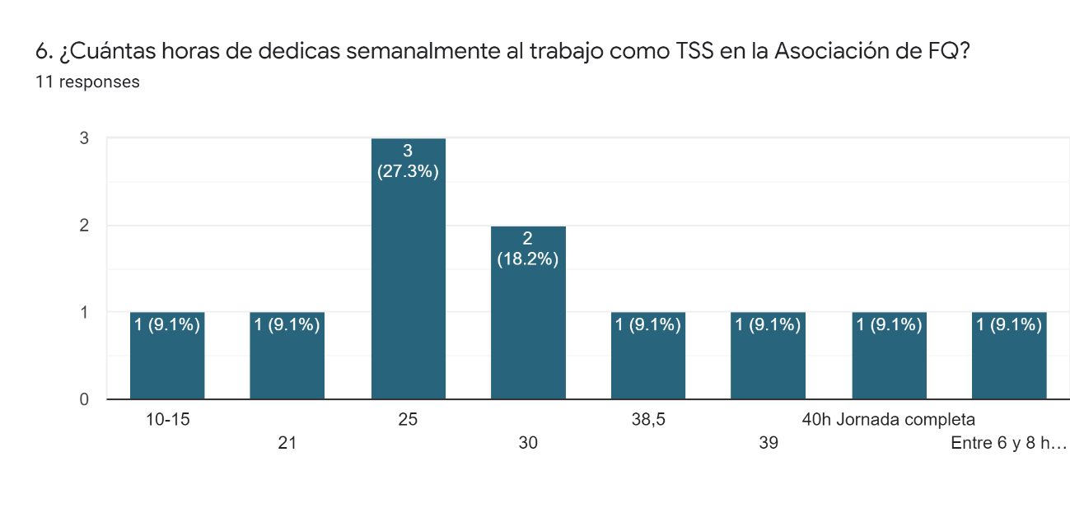
Fuente: elaboración propia

El número de profesionales de cada Entidad, no está directamente relacionado con el nº de personas beneficiarias (directas e indirectas), depende de los recursos económicos y decisión de los equipos directivos.

El ítem 16 recoge el nº de profesionales de TS que hay en cada entidad, de lo que el 45,5 % tiene 1 profesional, el 45% tiene 2 profesionales y el 9,1 %, no tiene profesional contratado.
Un dato importante sobre la incidencia es la prevalencia, actualmente no existe un registro exacto sino aproximado de personas diagnosticadas. Se conoce por la incidencia y diagnósticos anuales, la proporción del diagnóstico de fibrosis quística en la incidencia de la prevalencia 1/3.500 nacidos vivos la padecen (4).

De las asociaciones participantes en el estudio, la incidencia va en consonancia con el nº de habitantes de cada Comunidad Autónoma, según se refleja en el gráfico siguiente:

Figura 3. Personas beneficiarias por Comunidad Autónoma

Fuente, elaboración propia

En el caso de la Federación, no atiende directamente a las personas con FQ ni familiares, ya que sus destinatarios son las 15 asociaciones autonómicas.

Figura 4. Personas con FQ atendidas en asociaciones
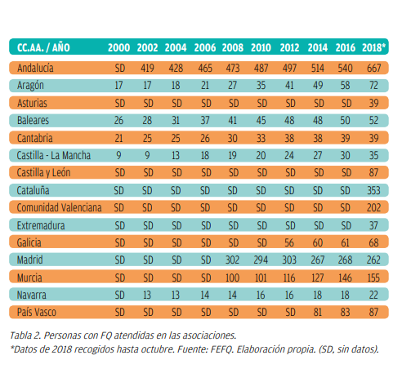
Fuente: Guía del fortalecimiento asociativo en Fibrosis Quística. Sistematización de la práctica asociativa. Una mirada de 360º (2018)

En el análisis de los datos, se comprueba que ante la falta de un criterio de cuantificación de beneficiarios (directos e indirectos), así como del nº de diagnósticos, ya que no todas las personas FQ se asocian, sólo se cuenta con los datos de las personas que contactan con las entidades.

En la cuestión relativa al tiempo de dedicación a persona sólo con FQ o familiares o atención a otras patologías respiratorias, dependía de si la entidad tiene convenio con la Administración Autonómica para prestación de servicios. Pero se deduce que el 72,7% sólo tiene dedicación a FQ, el 818,2 % atienden a otras patologías respiratorias y el 9.1 % sólo se dedican a FQ, pero prestan asesoramiento e información a pacientes con EPOC, Fibrosis Pulmonar, etc.

Figura 5. Convenio de prestación de servicios con la Administración Pública
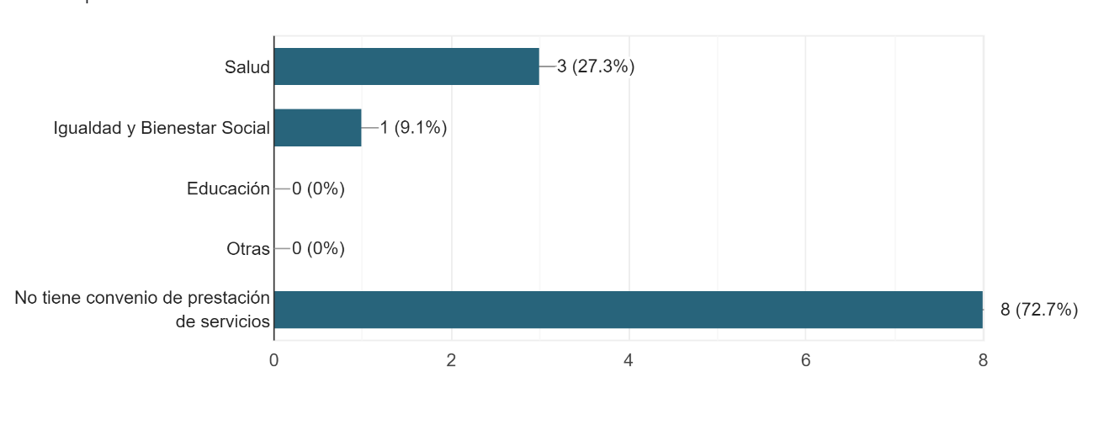
Fuente, elaboración propia

En el ítem 15, de convenios de prestación de servicios con la Administración Pública, el 72,7% de las entidades no lo tenían. Las que, si tenían convenio, prestaban sus servicios a personas con FQ y a otras patologías respiratorias, aunque un 8,1%, recibía demandas de información sobre recursos para otras enfermedades respiratorias.

Hipótesis 3.- Las funciones que desempeñan las y los profesionales del TS de las asociaciones de pacientes de FQ, en su práctica profesional, son las desempeñadas por las y los profesionales del TSS.

Figura 6. Funciones TSS en asociaciones de FQ
Fuente, elaboración propia

El Código Deontológico del Trabajo Social (8) recoge entre las funciones propias del Trabajo Social, adaptadas al ámbito donde se desarrollen, con el uso de una metodología y herramientas adecuadas: “información, investigación, prevención, asistencia, atención directa, promoción e inserción social, mediación planificación, gerencia y dirección, evaluación supervisión, docencia y coordinación”.

Al estudiar y comparar las funciones realizadas por las personas encuestadas con las funciones reconocidas para el TSS por la sociedad científica, en base a la Ley 44/2003 (2) de ordenación de profesiones sanitarias funciones que presta el TSS. Todas las profesionales, desempeñan labores administrativas en primer lugar, tareas de coordinación, de diagnóstico y de formación y docencia, ordenada en la práctica profesional.

Figura 7. Ítem 17 cuestionario. Funciones desarrolladas dentro de tu asociación.
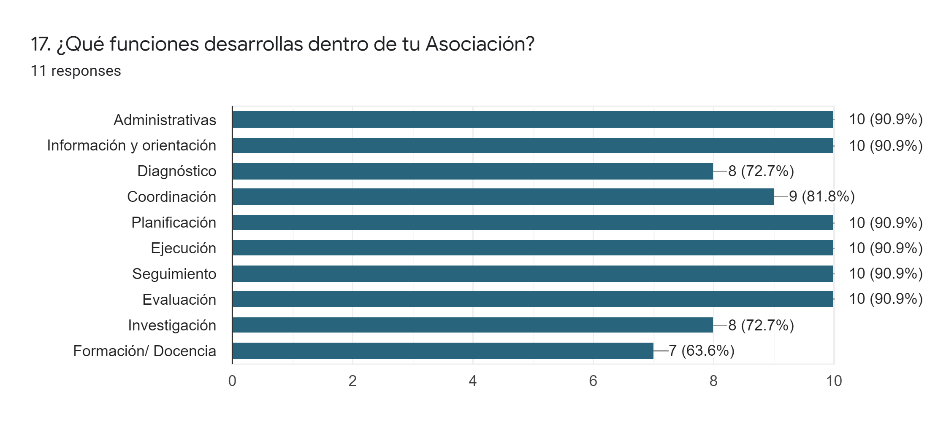
Fuente elaboración propia

Cuando se pregunta en el cuestionario si las funciones están delimitadas y definidas (ítem 24), el 73 % afirman que están definidas o a veces bien definidas, mientras que el 27 % afirma no estar definidas las funciones.

Respecto al registro documental y uso de herramientas e instrumentos de sistematización del trabajo, 10 de las 11 personas encuestadas, utilizan el informe social. Hay que reseñar que en el formulario participaba la profesional de la Federación Española, que no tiene contacto directo con las personas con FQ, por lo que no está entre sus funciones la atención directa a pacientes, por tanto, utiliza esta herramienta. Tras esta aclaración, los documentos que utilizan son: informe social, historia social, la historia clínica, ficha social y fichas de asociados. Cada uno utiliza los modelos propios, por lo que puede ser una propuesta de intervención la de protocolizar la documentación social sanitaria utilizada.

Respecto a los métodos de evaluación del desempeño del trabajo como TSS (ítem 18), el 72 % responde que sí, frente al 27,3% que no. Y las personas que habían respondido que sí, la evaluación que utilizaban era, por orden de utilización:

1. Evaluación de la planificación (estudio, necesidades, viabilidad) 87,5%
2. Evaluación sumativa (estudio de: eficacia, de impacto, de eficiencia) 75%
3. Evaluación formativa (estudio: del proceso, de fidelidad, de producción) 62,5 %

Siguiendo con las herramientas (ítem29), el 63,6 % afirma utilizar diagnóstico social sanitario, pero no utilizan modelo estandarizado (ítem 30).

Respecto al plan de atención sociosanitaria, 9 de 11 personas encuestadas, manifiestan que lo tienen establecido, observándose en el gráfico de la figura 4, cuáles son los elementos más utilizados en la práctica profesional: aspectos de salud, sociales, labores de coordinación y derivación.

Figura 7. Plan de atención sociosanitaria

Fuente elaboración propia

Hipótesis 4.- El objetivo de la práctica profesional del TSS en las asociaciones de pacientes de FQ en España, está relacionado con el objetivo de salud de los Objetivos de Desarrollo Sostenible de la Agenda 2030.

Dentro de la Función asistencial preventiva, en base a ODS de la Agenda 2030, su objetivo 3, sobre salud y bienestar, contempla “garantizar una vida sana y promover el bienestar de todas las personas y a todas las edades”.

Ante la pregunta, ¿consideras que tu trabajo como TSS en la Entidad cumple el objetivo, en cuanto a la mejora de la calidad de vida de las personas con FQ y sus familias? (ítem 38), todas las personas encuestadas reconocen que la mejora de la calidad de vida es objeto de su práctica profesional. Para ello, la práctica del trabajo social de casos, es la empleada como centro de intervención con las personas, haciéndose trabajo social familiar, trabajo social grupal y comunitario.

La misión de las asociaciones de FQ en España, recogido en sus estatutos, es la mejora de la calidad de vida de las personas con fibrosis quística y sus familias, así como la divulgación para el conocimiento e investigación de la enfermedad. Por ello, el personal de TSS, así como el resto de profesionales del equipo profesional, manifestaban y reconocían como objetivo la promoción de la calidad de vida y autocuidado en su labor.

Figura 8. Objeto de la práctica profesional
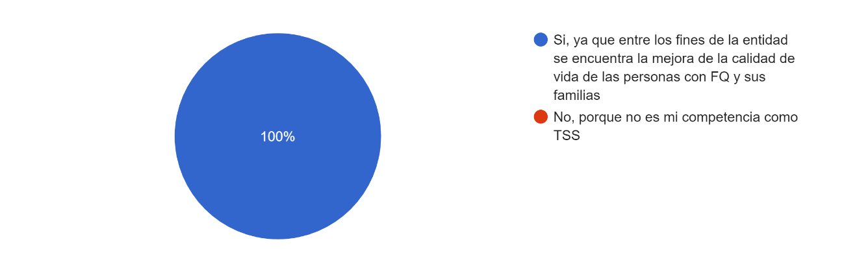Fuente: elaboración propia

Hipótesis 5.- Las y los profesionales del TSS de las asociaciones de pacientes de FQ, participan activamente en los grupos de su comunidad.

En el ítem de la pertenencia al grupo profesional de trabajo social en FQ (GETS), 9 de los 11 participantes contestaron afirmativamente, lo que supone un 81,8% de pertenencia.

Figura 9. Pertenencia al Grupo Español de Trabajadoras Sociales de FQ
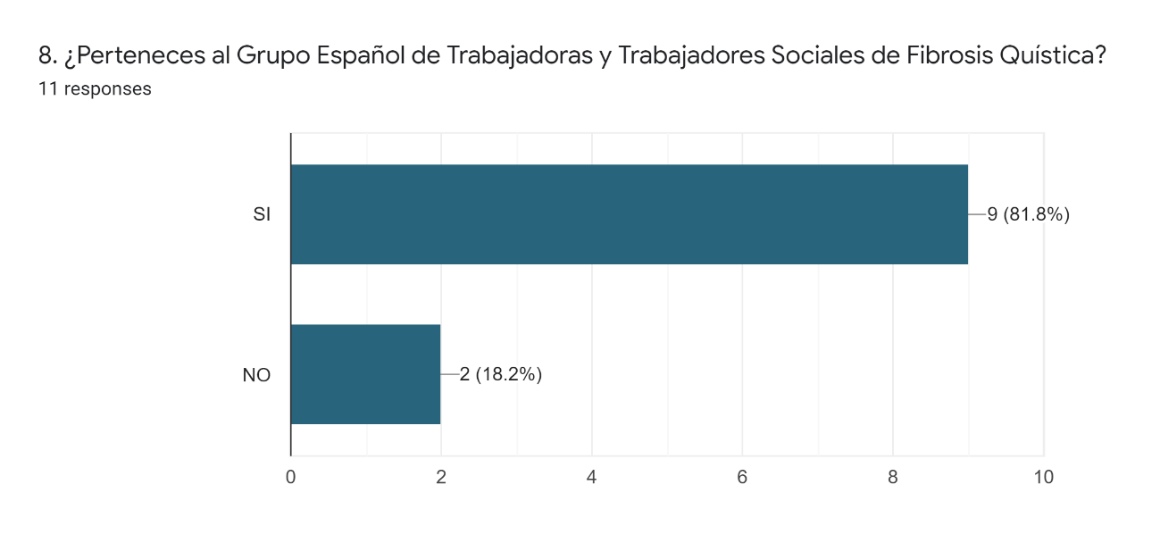
Fuente: elaboración propia

Respecto a la pertenencia a otros grupos comunitarios, el 45,5% afirma su adhesión, entre los que están: enfermedades raras, discapacidad, servicios, asociaciones de trasplantados, COCEMFE.

Figura 10. Pertenencia a grupos comunitarios especializados
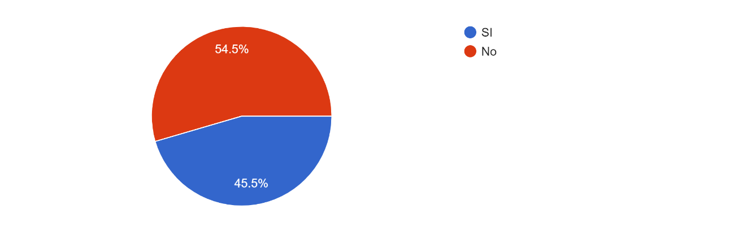
Fuente: elaboración propia

Hipótesis 6.- Las y los profesionales del TSS de las asociaciones de pacientes de FQ, desempeñan funciones de planificación y coordinación dentro de los equipos multidisciplinares de la Entidad.

El 100 % de participantes afirma que participa en la elaboración del catálogo de prestaciones y servicios de la Entidad, asumiendo la función de planificación (ítem 37).

El trabajo en las asociaciones de pacientes de FQ, se hace principalmente en equipo, multidisciplinariamente, debida la importancia del tratamiento que precisan las personas con FQ y sus familiares: de la composición de los equipos (7) son: trabajo social, fisioterapia, psicología, entrenadores personales, personal administrativo, nutricionistas, periodista. La figura del periodista es una parte importante en el objetivo de la divulgación de la importancia del conocimiento de la enfermedad y su tratamiento a la población general.

Figura. 11. Especialización profesional equipo multidisciplinar
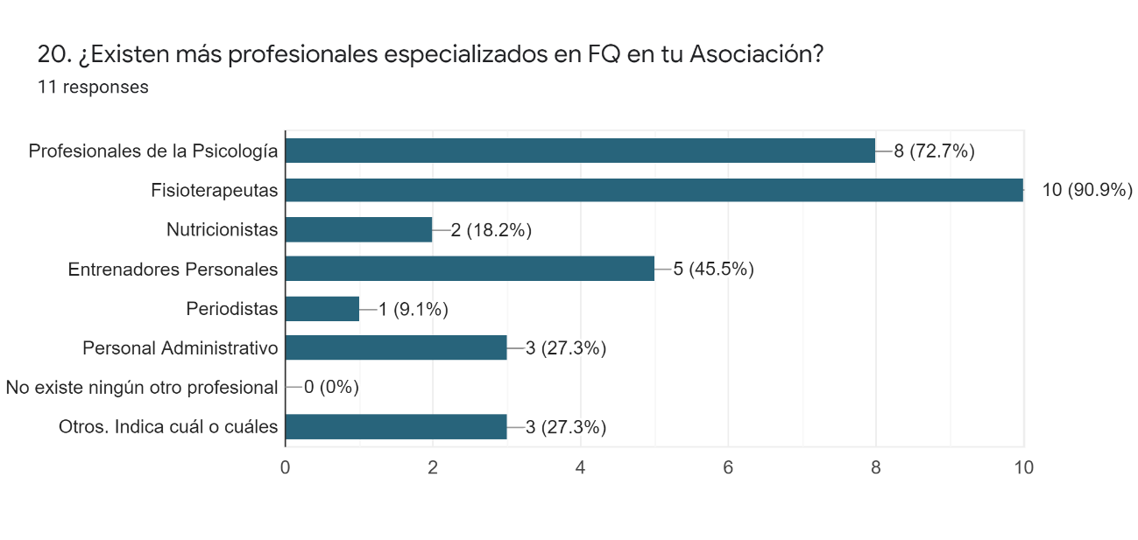Fuente: elaboración propia

El número de profesionales especializados va desde 2 a 8, si bien está influido por la financiación de los programas y servicios, siendo los estructurales trabajo social y fisioterapia, seguido de psicología. (ítem 21)

Figura. 12. Nº de profesionales equipo multidisciplinar contratados en cada Entidad en la actualidad.
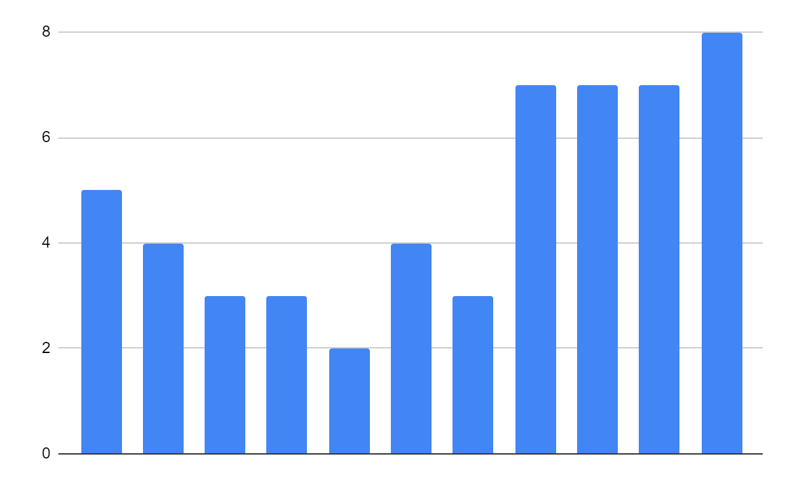
Fuente: elaboración propia

La labor de coordinación del equipo, es asumida por las y los profesionales del TSS al 100 % (ítem 22), si bien, el 81,8 % la realiza compartida con otras/os profesionales.

Otra de la coordinación que se lleva a cabo es con los profesionales de la Unidad de Referencia Médica, esta se da en el 90,9% de los profesionales que cuentan con una Unidad especializada para FQ, sólo en Castilla La Mancha no existe, pero la coordinación con el resto de profesionales sanitarios y TSS, se produce como parte de la actividad asistencial.

Figura 13. Función de coordinación TSS
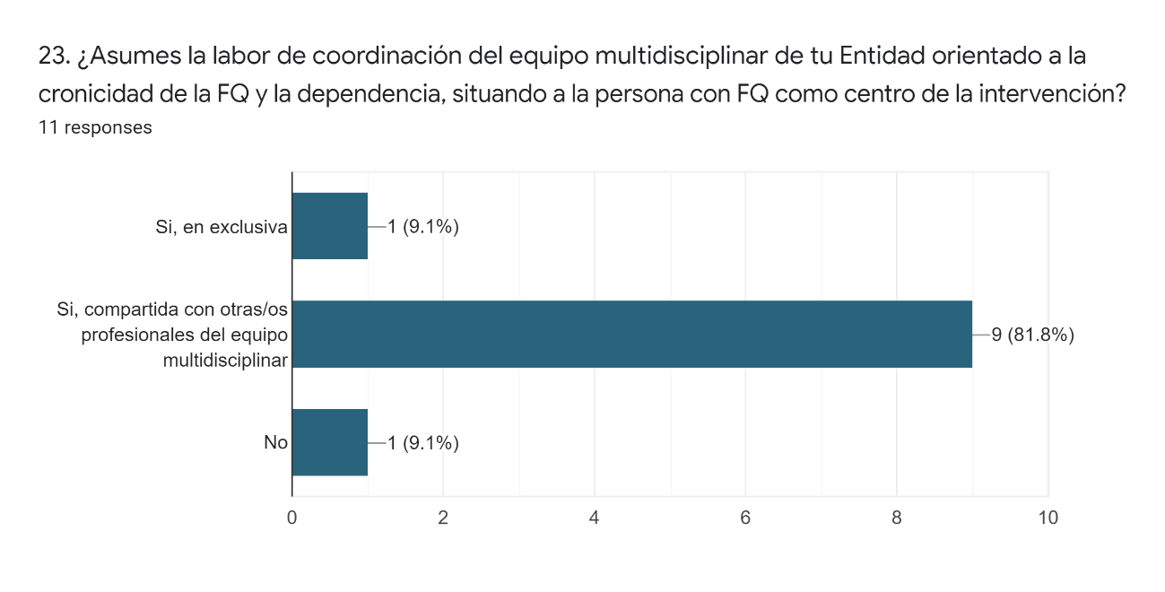
Fuente: Elaboración propia

Hipótesis 7.- La figura del TSS en las asociaciones de pacientes es nexo de unión entre el colectivo y las diferentes instituciones y servicios propios y del sistema público de salud y servicios sociosanitarios.

Todas las profesionales participan activamente en investigaciones de su organización, de la FEFQ, o de otras organizaciones de discapacidad, EERR, Poniéndose de manifiesto que la labor de investigación se ejerce en todos los casos a mayor o menor escala (ítem 36).

Cuando se pregunta por la formación y la docencia, los temas de profundización son discapacidad, salud, enfermedades raras y género como eje transversal. (Ítem 42).

Figura 14. Item 42. Formación y enriquecimiento curricular
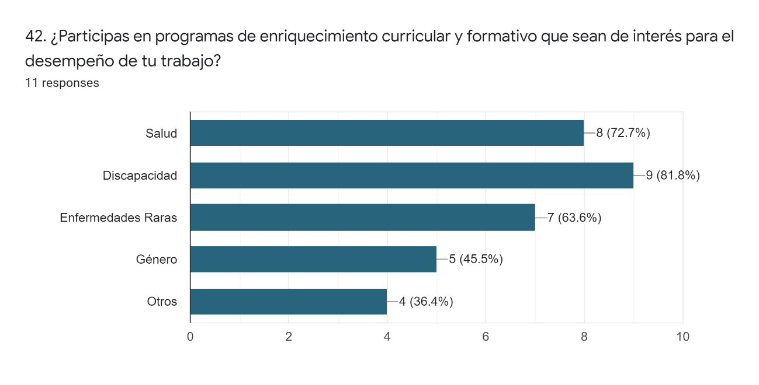
Fuente: elaboración propia

En cuanto a la labor divulgativa, desde el TSS de las asociaciones de pacientes, se participa activamente en las campañas de sensibilización y formación a personas con FQ, profesionales y población general. (Ítem 43-44).

Figura 15. Participación en campañas de divulgación y nº de divulgaciones último año

Fuente. Elaboración propia

Estas tres funciones, motivan que le figura del TSS, sea parte activa de unión y relación con otras instituciones, transmitiendo el mensaje de promoción de la calidad de vida, de divulgación de la patología, y de reivindicación los derechos de las personas con FQ.

Discusión

Este Trabajo Fin de Máster, pretendía mostrar, desde una investigación descriptiva, cómo la labor y desempeño de las y los profesionales del Trabajo Social en las asociaciones de personas con fibrosis quística de España, coinciden con las funciones del trabajo social sanitario. Su objetivo general era “mostrar la labor del trabajo social sanitario (TSS) en las asociaciones de pacientes de Fibrosis Quística en España”. Las asociaciones de fibrosis quística, como se ha señalado en la introducción, son organizaciones que pretenden mejorar la calidad de vida de las personas con fibrosis quística y sus familias, a la vez que pretenden divulgar y difundir el conocimiento de la enfermedad ante la población general.
Nuestra población diana, a la que dirigíamos el presente estudio de investigación, eran profesionales del Trabajo Social Sanitario cuyo ámbito de intervención de su ejercicio profesional, eran las asociaciones de fibrosis quística de España, con vinculación directa con el desarrollo sanitario y social de sus afiliados. Inicialmente se invitó a participar a 12 profesionales del trabajo social, y fueron 11 los que aceptaron la participación, la persona que declinó la invitación aludió a la escasez de tiempo para poder responder al cuestionario, por lo que sería un punto a tener en cuenta en siguientes investigaciones, la planificación con un periodo más amplio de tiempo de respuestas.
En este contexto de población, tenemos un resultado sobre la feminización de las asociaciones de pacientes, con la “feminización del trabajo social” coincidiendo con la afirmación de Agrela Romero (24) como una profesión aprendida desde el rol femenino. Este dato pone de manifiesto que aún tenemos muy marcado el estereotipo de género latente en la elección de la formación especializada por la socialización aprendida. En el análisis de los resultados obtenidos en los cuestionarios pasados a las y los profesionales.
La presencia de la figura profesional del Trabajo Social en las asociaciones de fibrosis quística de España, es un dato que quedó reflejado en las respuestas de las personas participantes en el estudio, ya que todas respondieron que existía al menos profesional del trabajo social en las Asociaciones, como refleja Esteban (7) en la guía del fortalecimiento asociativo de la Federación Española de FQ. La profesionalización de las entidades comenzó desde los inicios con la incorporación de trabajadoras/es sociales que se encargaban de la búsqueda de recursos, coordinación y diseño de los diferentes servicios específicos.
A pesar de reflejarse que la dedicación en el tiempo era diferente en cada Entidad, en horas semanales, quedando reflejado en el estudio que no era precisa una especialización previa para acceder al puesto de trabajo, se especificaba la importancia de la formación continuada y especializada, para el desempeño de la labor profesional, en temas como discapacidad, dependencia, enfermedades raras, formación específica de la enfermedad, … coincidiendo con una de las funciones asistenciales profesionales del trabajo social en las asociaciones de pacientes de Enfermedades Raras(6). En esta cuestión se reflejaba la de investigación, recogida por Colom según la Ley 44/2003 de ordenación de profesiones sanitarias, las funciones que presta el TSS (5) : “asistencial, investigación, docencia, gestión clínica, prevención, información y educación sanitarias”.
Se preguntó además a las personas participantes, las funciones desarrolladas dentro de las asociaciones de pacientes, y los resultados ponían de manifiesto la coincidencia con las funciones asistenciales específicas del Trabajo Social Sanitario. Este hecho podría verse influenciado por la dedicación en tiempo y horario de cada profesional, según el tiempo de dedicación semanal y las horas contratadas, ya que los resultados sugieren, que el tiempo de dedicación a otras tareas de gestión, organización y tareas administrativas, relacionadas con los recursos económicos y organizativos de cada Entidad, pudiera afectar a la labor asistencial sociosanitaria.
Esta variable reflejaría, que en función de la organización de los equipos profesionales y de la propia organización de la Entidad, se estructuraban y organizaba la planificación del desempeño profesional, y las funciones de cada profesional, adaptándose a la realidad.
Una función asistencial muy importante dentro del movimiento asociativo es la de coordinación, función específica del TSS. En el estudio se preguntaba sobre las funciones de planificación y coordinación (8,9) dentro de los equipos multidisciplinares de las Entidades y de los profesionales sanitarios de las Unidades de Referencia Médicas Especializadas (2). Respecto a los resultados obtenidos, es una función asumida al 100 % de las personas encuestadas, la coordinación de los equipos multidisciplinares, aunque se recogía que la coordinación podía ser compartida con otras personas de los equipos.
Los resultados de la investigación pueden sugerir, que la especialización y la profesionalización de las Entidades (1,2,6,7), pudiera venir promovida por la coordinación interdisciplinar, detectando las áreas a reforzar y cubrir las necesidades de las personas con fibrosis quística y sus familias. El sistema público no cuenta con los recursos suficientes para la atención integral, pero mediante la coordinación de los equipos, se pueden trazar planes de intervención conjuntos, con la persona y la familia en el caso de menores, como centro de la intervención y con la dirección por parte de las y los profesionales del Trabajo Social Sanitario.
En las asociaciones de pacientes se trabaja para buscar la cobertura de las necesidades de las personas con un diagnóstico poco frecuente, que se prevé necesitará respuestas durante toda la vida de la persona y su familia.
Es mediante la planificación, cómo se organizan las acciones y servicios adecuándolos a las necesidades reales y cambiantes en el tiempo de cada persona con un diagnóstico de fibrosis quística. El desempeño en la planificación por parte de las y los profesionales del Trabajo Social Sanitario, es una parte clave para el funcionamiento de las asociaciones. Si bien, en otros servicios públicos, la labor de planificación estratégica y dirección, puede ser menos frecuente, en las Unidades de Trabajo Social Sanitario (5), la realidad de las Asociaciones de personas con fibrosis quística, es la participación directa en cuestiones organizativas, junto a las personas que componen las Juntas Directivas. Este es un dato que pudimos comprobar de las respuestas facilitadas por las personas participantes en nuestro estudio.
En cuanto a los instrumentos y herramientas que cada profesional empleaba para el desempeño, se podía evidenciar, que no existe unificación de los mismo, sino que cada profesional elaboraba los suyos propios, esto podría verse como un punto débil para la visibilización y reconocimiento de las y los profesionales del Trabajo Social Sanitario, por parte del resto de profesionales de los equipos multidisciplinares, de las Juntas Directivas de las Asociaciones y de las personas asociadas.
Esto iría relacionado directamente con el establecimiento y delimitación de las funciones propias, en el que el cuestionario arrojaba en el 27 % de los casos, que no estaban bien definidas.
En cuanto al objetivo de la práctica profesional del TSS dentro de las asociaciones de pacientes de fibrosis quística en España, en el estudio se menciona expresamente esta cuestión, relacionándola con el objetivo de salud recogido entre los Objetivos de Desarrollo Sostenible de la Agenda 2030. Se pone de manifiesto cómo el total de profesionales participantes responden que era su cometido dentro de la Entidad, el buscar la mejora de la calidad de vida de las personas con las que trabajan. En los inicios del movimiento asociativo de fibrosis quística, la misión de las Asociaciones (7) era la búsqueda de respuestas de tan desconocida enfermedad y la ayuda a las familias. Durante la evolución médica, investigadora y asistencial, y el mayor conocimiento de la enfermedad, se ha trabajado por ofrecer servicios que suplieran o complementaran las lagunas del sistema sanitario público, donde se atiende a las personas con diagnóstico de fibrosis quística. Pasando la mejora de la calidad de vida de las personas con FQ y sus familias a ser la misión principal de las Entidades y de las y los profesionales que en ellas trabajan.
Respecto a la participación de las y los profesionales del trabajo social sanitario en los grupos influencia de su comunidad, para la atención y asistencia a las personas con FQ, en la investigación, se preguntaba sobre la pertenencia a otros grupos de referencia, y el resultado permite comprobar que más del 80 % de TSS, pertenecen a grupos de trabajo de discapacidad, enfermedades raras, asociaciones de trasplantados, entre otros. Se puede deducir la importancia del desempeño y la fuerza del movimiento asociativo en la lucha de los beneficios de las personas con patologías poco frecuentes (6, 7).
En el conocimiento de las necesidades y la realidad de las personas con fibrosis quística, las y los profesionales del Trabajo Social Sanitario, desempeñan una labor de informante clave en la coordinación con otras Instituciones, en los procesos de incapacidad, discapacidad, recursos educativos, sanitarios, … por eso se preguntaba sobre la participación en contacto con otras Instituciones en las que se vea relacionada o vinculada la persona o su familia.

Conclusiones

La presente investigación, ha tenido como propósito dar a conocer la práctica asistencial de profesionales del trabajo social sanitario en las asociaciones de personas con fibrosis quística y sus familiares, en España. La prioridad era analizar las diferentes intervenciones desempeñadas en el ámbito asistencial por el colectivo de profesionales del trabajo social sanitario.

Se quería reflejar, la función de coordinación con el resto de profesionales del equipo multidisciplinar de las asociaciones de pacientes y de los profesionales sanitarios de las unidades de referencia médicas hospitales donde se atienden.
Además, se pretendía analizar, los recursos profesionales de las asociaciones de personas con fibrosis quística. Se trató de mostrar las dificultades profesionales con las que se encuentran las trabajadoras y los trabajadores sociales sanitarias y sanitarios, para el ejercicio de sus funciones.

En cuanto los hallazgos destacados en la investigación, es importante destacar cómo la historia de las asociaciones de pacientes y familiares de fibrosis quística, lleva implícita la figura del Trabajo Social Sanitario en cuanto a la profesionalización. Incorporando otras profesiones a medida que se ha ido avanzando en el tiempo y creciendo en recursos.

En el ámbito de intervención de las personas y familias con fibrosis quística, la función del trabajo social sanitario tiene una labor imprescindible, en la posesión del conocimiento de las necesidades que la situación de la enfermedad produce desde el diagnóstico. Desarrollando y ampliando los conocimientos con la esperanza de vida y la interacción de los nuevos medicamentos y avances en el tratamiento y seguimiento de la enfermedad.

La trabajadora o el trabajador social sanitario de la asociación de pacientes, conoce e identifica los recursos y redes de apoyo que pueden facilitar el día a día y la integración de la enfermedad en el sistema familiar, buscando siempre la mejora de la calidad de vida de las personas diagnosticadas y de sus familias. Cumpliendo con el seguimiento de los objetivos de la Agenda 2030 en promoción de la salud.

En cuanto a las intervenciones reflejadas por las personas participantes, se identificaban como la labor sociosanitaria, es fundamental para el avance, desarrollo y la continuidad de la propia Entidad, por las gestiones y el apoyo administrativo, de comunicación, difusión, representación. Aunque esta diversidad funcional, puede repercutir en el tiempo de dedicación a la labor asistencial y la calidad en la misma, por tener que atender diversidad de tareas de distinta temática.

Las personas encuestadas, reflejaron la importancia de especializarse y complementar la formación para poder conseguir conocimientos necesarios para mejorar la respuesta y atención asistencial. La importancia de pertenecer al grupo de profesionales especializados, proporciona la seguridad y garantiza el empoderamiento profesional, adquiriendo consensos y herramientas para el desempeño profesional. Además de invitar a la acción investigadora en los aspectos que preocupan a las personas y familias que se atienden, en consonancia con los avances sanitarios, marcados por las sociedades científicas y el resto de grupos profesionales especializados de fibrosis quística.

Como propuestas de mejora a desarrollar, dentro del trabajo realizado por las y los profesionales del Trabajo Social Sanitario, sestaría la elaboración de un registro único, coordinado desde la Federación Española de FQ. Para poder contabilizar de igual manera a las personas beneficiarias de los servicios que se prestan en las Asociaciones.
Otra propuesta para dar mayor importancia a la labor del Trabajo Social Sanitario, sería la de unificar los instrumentos empleados en la práctica asistencial: informe social, historia social, la historia clínica, ficha social y fichas de asociados. Esto permitiría reforzar el desempeño y visibilizarían a las y los profesional del Trabajo Social Sanitario, dentro de las organizaciones y en el resto de Instituciones Sanitarias con las que se trabaja.

Como conclusión, se deduce de la presente investigación, cómo el desempeño de las y los profesionales del trabajo social sanitario, complementan los recursos de la atención sanitaria pública especializada, dentro de una patología considerada como poco frecuente. En las asociaciones de pacientes se proporcionan los medios y recursos referentes a aspectos terapéuticos, al seguimiento de la enfermedad, al asesoramiento, acompañamiento y orientación a las personas con diagnóstico de fibrosis quística y a sus familias, durante toda su vida.

A nivel público no existen recursos suficientes para llevar a cabo la atención integral de caso, que las personas con esta patología y sus familias, necesitan. Ofreciendo esta complementariedad en las asociaciones de personas con fibrosis quística y familiares. La figura del Trabajo Social Sanitario dentro de las Asociaciones, es la guía y orientación para familias, así como la clave para la coordinación del equipo multidisciplinar, propio y de los centros hospitalarios, los pacientes, la organización ejecutiva de las asociaciones de pacientes, y el nexo de unión y coordinación con otras Instituciones públicas y privadas de las zonas de influencia comunitarias.

Bibliografía

- FEDER y CREER. ENSerio. Estudio sobre las necesidades socio sanitarias de las personas con Enfermedades raras en España. 2018. Disponible en www.enfermedades-raras.es (Consultado 1 de abril de 2021)
- Varios. Documento marco de trabajo social para las enfermedades raras. En González Meneses, A. Plan de Atención a personas con Enfermedades Raras de Andalucía. SAS, Junta de Andalucía. 2011.
- Cystic Fibrosis Genetic Analysis Consortium (CFGAC) Database. Disponible en: http://www.genet.sickkids.on.ca/cftr Actualizada a 25 de abril de 2011. (Consultado abril de 2021).
- Federación Española de Fibrosis Quística: www.https:fibrosisquistica.org (consultado 2 de abril de 2021).
- Colom, D. El Trabajo Social Sanitario en la Atención Especializada y Hospitalaria. 2ª Edición marzo 2020. UOC. Barcelona. 2020.
- Carrión, J. y Mayoral, E. El Trabajo Social en las Enfermedades Raras. Enfoque teórico y práctico. FEDER. Madrid. 2017
- Esteban, L. Mirada desde el Trabajo Social. El proyecto colectivo en las asociaciones de fibrosis quística. En: Esteban, L. Guía de fortalecimiento asociativo en Fibrosis Quística. Sistematización de la práctica asociativa. Una mirada de 360º. Federación Española de Fibrosis Quística. Valencia, 2017 (Pg.17-59).
- Código Deontológico del Trabajo Social. Disponible en web Consejo General del Trabajo Social. https://www.cgtrabajosocial.es/codigo_deontologico- Aprobado 12 de junio de 2012.
- Definición Global de la Profesión de del Trabajo Social. Disponible en: web de la Federación Internacional del Trabajo Social (FITS), principios. www.ifsw.org Publicado en julio de 2014. [Consultado 6 de mayo de 2021]
- Los objetivos de Desarrollo Sostenible. La Agenda 2030 para el Desarrollo Sostenible. Disponible internet: Web ONU:
https://www.un.org/sustainabledevelopment/es/objetivos-de-desarrollo-sostenible/ [Consultado 6 de mayo de e 2021]
- Glaser y Strauss. The discovery of Grounded Theory: strategies for qualitative research. Reprinted. USA. Aldine Transaction. 2006 (P. 233-261)
- Páramo, D. La teoría fundamentada (Grounded Theory), metodología cualitativa de investigación científica. Pensamiento y gestión, N° 39. Universidad del Norte, Pg. 119-146. 2015, [Consultado 02 abril de 2021]
- Gordóvil, A. y Boixadós, M. Las aproximaciones cualitativa y cuantitativa. Recursos UOC. Barcelona. [Consultado 3 de abril de 2021]
- Trabajo Social y Salud. Disponible en: ámbitos de intervención. Web del Consejo General del Trabajo Social. https://www.cgtrabajosocial.es [Consultado 6 de mayo de 2021]
- Federación Internacional del Trabajo Social (FITS) y la IFSW y la Asamblea General de la IASSW https://www.ifsw.org/what-is-social-work/global-definition-of-social-work/. Revisado Julio 2014. [Consultado 6 de mayo de 2021]
- Biblioteca UOC http://biblioteca.uoc.edu/es/
- Dialnet, Universidad de la Rioja. https://dialnet.unirioja.es/
- Google académico. https://scholar.google.com/
- European Cystic Fibrosis Society: www.https.ecfs.eu (consultado 1 abril de 2021)
- Organización europea para las enfermedades raras. EURORDIS. https://www.eurordis.org/ (Consultado 2 de abril de 2021)
- Santoveña S. M. Cuestionario de evaluación de la calidad de los cursos virtuales de la UNED. RED. Revista de Educación a Distancia, núm. 25. Pg. 1-22. Disponible en: https://www.um.es/ead/red/25/ Universidad de Murcia. [Consultado 26 de mayo de 2021]
- Ley 14/2007, de 3 de julio, de Investigación biomédica. Boletin Oficial del Estado Nº 159 de 4 de julio de 2007. [Consultado 10 de mayo de 2021]
- Protección de datos personales y garantía de los derechos digitales. Ley Orgánica 3/2018, de 5 de diciembre. Boletín Oficial del Estado, n.º 294, Fecha 06 de febrero de 2018. [Consultado 10 de mayo de 2021]
- Agrela Romero, B., Gutiérrez Casal, C., & Fernández Contreras, T. (2016). Repensar la ética en Trabajo Social desde una perspectiva de género. Cuadernos De Trabajo Social, 30(1), 51-64. ^Consultado 28 de mayo de 2021]
- Abreu, M.C. Práctica basada en la evidencia en trabajo social sanitario. Disponible en: Agathos: Atención sociosanitaria y bienestar, Año 11, Nº. 3, 2011. Barcelona, 2020. [Consultado 28 marzo 2021]
- Rodríguez, L. Trabajo social sanitario y esclerosis lateral amiotrófica: un acercamiento a la práctica asistencial con pacientes y familiares. Agathos, atención sociosanitaria y bienestar, año 2019, número 4. [Consultado 1 de abril de 2021].
- Del Toro, A. Percepción Social del Trabajo Social Sanitario como disciplina y profesión. TFM Máster Trabajo Social Sanitario UOC. Disponible en repositorio UOC Junio 2020. [Consultado 3 de mayo de 2021]
- Paré, M.H. Evaluación cualitativa y cuantitativa en el trabajo social sanitario. Recurso de aprendizaje UOC. [Consultado 18 de mayo de 2021] http://cv.uoc.edu/annotation/70ea017b0ced7d11670926b931241505/646670/PID_00213273/PID_00213273.html#w30aab5c23
- Lumbreras, B. et. Al. Como elaborar un proyecto de ciencias de la salud. Cuadernos nº 43. Disponible : internet: www.esteve.org Fundación Dr. Antoni Esteve. Barcelona, 2018. [Consultado 20 de mayo de 2021]
- Colom Masfret, D.El trabajo social sanitario en el marco de la optimización y sostenibilidad del sistema sanitario. Zerbitzuan. Revista de Servicios Sociales, 2010. Nº 47. Pg. 109-119. Disponible en :zerbitzuan.net. [Consultado 26 de mayo de 2021]
- Castrillo Alonso,JL, et. Al. Documento de consenso sobre las funciones del profesional del trabajo social sanitario. Junta de Castilla y León.2013. Disponible en: https://www.saludcastillayleon.es/profesionales/es/documento-consenso-funciones-profesional-trabajo-social-san.ficheros/330043- [Consultado 15 de mayo de 2021]
- Colom Masfret, D. Modelos de intervención en el trabajo social sanitario. La gestión de casos Disponible en: herramientas para la intervención. Primera edición marzo de 2014. UOC,FUOC. Barcelona. [Consultado 7 de mayo de 2021]

Anexos

8.1 ANEXO I. CUESTIONARIO
Trabajo Social Sanitario en Asociaciones de Pacientes de Fibrosis Quística y familiares en España
Trabajo Final de Máster. Silvia Castro García
Máster Universitario en Trabajo Social Sanitario
Protección de datos
Las experiencias se recogerán de forma anónima y los datos serán tratados con estricta confidencialidad de acuerdo a la Ley Orgánica 3/2018, de 5 de diciembre, de Protección de Datos Personales y garantía de los derechos digitales.

Descripción del estudio

Estimadas compañeras y compañero.

Soy Silvia Castro, Trabajadora Social de la Asociación Andaluza de Fibrosis Quística. Actualmente curso el Máster de Trabajo Social Sanitario de la Universitat Oberta de Catalunya.

El presente cuestionario, es una parte de la investigación para mi Trabajo Fin de Máster. Mi trabajo pretende mostrar la labor de las Trabajadoras y los Trabajadores Sociales Sanitarios (TSS), como gestores de casos en las asociaciones de pacientes de Fibrosis Quística, una enfermedad rara, crónica, degenerativa e incurable por el momento. Resaltando el valor de su figura durante todo el proceso de la enfermedad desde el diagnóstico, durante toda la vida de la persona con FQ.

Os pido que contestéis a este formulario para poder extraer cuál es nuestra labor en las asociaciones de personas con FQ y familiares, y visibilizarla dentro del ámbito sanitario. Como habréis sabido por los Colegios Profesionales, se está a la espera del reconocimiento por parte del Ministerio de Sanidad, de la especialización del Trabajo Social Sanitario, que no es sólo el que se desempeña en atención primaria, especializada u hospitalaria. Nuestro trabajo en las Asociaciones de personas con Fibrosis Quística tiene como objeto de nuestra atención la FQ, y todo en lo que afecta a las personas diagnosticadas y sus familias, a lo largo de su vida.

Muchas gracias por vuestro tiempo, y espero poder transmitir y mostrar nuestra labor para su reconocimiento y mayor visibilidad.

ÍTEMS
Acepto mi participación en la investigación, y presto mi consentimiento para el análisis y tratamiento de los datos consultados
Si □ No □
Sección 2. Información profesional
- Sexo de la persona que cumplimenta el cuestionario:
Mujer □ Hombre □

- ¿En qué Comunidad Autónoma desempeñas tu labor como TSS en la Asociación de FQ?

- ¿Cuánto tiempo llevas trabajando en una asociación de FQ?
□ Menos de 6 meses
□ Entre 6 meses y 1 año
□ Entre 1 año y 3 años
□ Entre 3 y 5 años
□ Entre 5 y 10 años
□ Más de 10 años

- ¿Has tenido que realizar alguna formación especializada para poder desempeñar tu trabajo en la Asociación de Pacientes de FQ?
□ SI □ NO
- Si has respondido que si en la pregunta anterior, indica cuál es la formación requerida para tu desempeño como TSS en la Asociación de pacientes FQ.

- ¿Cuántas horas de dedicas semanalmente al trabajo como TSS en la Asociación de FQ?

- ¿Tu dedicación es exclusiva a pacientes y familiares en la Asociación de FQ, o atiendes a pacientes de otras patologías?
□ Solo personas con FQ y familiares □ Otras patologías respiratorias

- ¿Perteneces al Grupo Español de Trabajadoras y Trabajadores Sociales de Fibrosis?
□ SI □ NO

- ¿Formas parte de algún otro grupo especializado de profesionales de TSS?
□ SI □ NO
- Si has respondido que si en la pregunta anterior, indica cuál o cuáles

- ¿Cuál es el número de beneficiarias de los servicios de tu Asociación?

- ¿Existen más asociaciones de FQ en tu Comunidad?
□ SI □ NO

- Si has respondido que si en la pregunta anterior, indica cuántas en número.

- La Asociación en la que trabajas, ¿es miembro de la Federación Española de FQ?
□ SI □ NO
- ¿Tiene la Asociación donde trabajas, algún convenio con la Administración Autonómica de tu Comunidad para la prestación de servicios específicos a personas y familiares con FQ? Indica cuál
□ Salud
□ Igualdad y Bienestar Social
□ Educación
□ Otras
□ No tiene convenio de prestación de servicios
Sección 3. Cuestiones sobre el desempeño
- ¿Cuántas/os Trabajadoras/res Sociales trabajan en tu Asociación?
□ 0
□ 1
□ 2
□ 3 o más

- ¿Qué funciones desarrollas dentro de tu Asociación?
□ Administrativas
□ Información y orientación
□ Diagnóstico Social
□ Coordinación
□ Planificación
□ Ejecución
□ Seguimiento
□ Evaluación
□ Investigación
□ Formación/ Docencia

- ¿Utilizas métodos de evaluación del desempeño de tu trabajo como TSS?
□ SI □ NO

- Si has respondido que si en la pregunta anterior, indica qué tipos de evaluación utilizas como TSS en tu Asociación:
□ Evaluación de la planificación (estudio de necesidades, estudio de viabilidad)
□ Evaluación formativa (estudio del proceso, estudio de fidelidad, estudio de producción)
□ Evaluación sumativa (estudio de eficacia, estudio de impacto, estudio de eficiencia)

- ¿Existen más profesionales especializados en FQ en tu Asociación?
□ Profesionales de la psicología
□ Fisioterapeutas
□ Nutricionistas
□ Entrenadores personales
□ Periodistas
□ Personal Administrativo
□ No existe ningún otro profesional
□ Otros. Indica cuál o cuáles

- ¿Cuántos profesionales hay contratados en tu Asociación, contando contigo?
□ 0
□ 1
□ 2
□ 3
□ 4
□ 5
□ 6
□ 7
□ Más de 7. Indica cuántos profesionales en total
- ¿Realizas tu trabajo en coordinación con el equipo multidisciplinar de tu Asociación de FQ?
Si □ No □.

- ¿Asumes la labor de coordinación del equipo multidisciplinar de tu Entidad orientado a la cronicidad de la FQ y la dependencia, situando a la persona con FQ como centro de la intervención?
□ Si, en exclusiva
□ Si, compartida con otras/os profesionales del equipo multidisciplinar
□ No

- ¿Están bien delimitadas y definidas las tareas que realizas dentro de la Entidad?
Si □ No □ A veces □

- ¿Existe Unidad de Referencia Médica en tu Comunidad?
Si □ No □

- Si has respondido que si en la pregunta anterior, ¿existe coordinación entre los profesionales sociosanitarios de la Unidad de Referencia Médica con profesionales del equipo multidisciplinar de la Entidad?
Si □ No □

- ¿Te coordinas con otras/os TSS del sistema público de Salud, para el seguimiento de los casos?
Si □ No □

- Indica que herramientas e instrumentos de sistematización del trabajo utilizas
□ Informe social
□ Historia social
□ Historia clínica
□ Ficha social
□ Otras:

- ¿Realizas Diagnóstico Social Sanitario en tu trabajo como TSS dentro de la Entidad?
Si □ No □

- Si has respondido que si en la pregunta anterior, ¿utilizas algún modelo de diagnóstico estandarizado?

- ¿Sigues un Plan personal de atención sociosanitaria con las personas y familias a las que atiendes?
- Si has respondido que si en la pregunta anterior, ¿De qué elementos consta el Plan Individualizado?
□ Salud
□ Económicos
□ Sociales
□ Formativos
□ Coordinación con otros servicios propios de la Entidad
□ Coordinación con otras Administraciones
□ Derivación
□ Otros

- ¿Utilizas protocolos y procedimientos para tu intervención?
Si □ No □

- En el desempeño de tu tarea como TSS, tu intervención es:
□ Proactiva (te anticipas a las dificultades en el proceso de tratamiento, previniendo la incapacidad de pedir ayuda)
□ Reactiva (a demanda de la persona con FQ o su familia, o derivada por otros profesionales del equipo multidisciplinar)
□ Ambas
□ Ninguna de las dos

- ¿Eres participe en tu Entidad, de la elaboración de catálogo de prestaciones y servicios que se ofrecen?
Si □ No □

- ¿Participas en investigaciones propias de tu Entidad, de otras Asociaciones o de la Federación Española de FQ?
□ Investigaciones Entidad
□ Investigaciones de la Federación Española de Fibrosis Quística
□ Investigaciones Federación Española de Enfermedades Raras
□ Investigaciones de las Administraciones Públicas
□ Investigaciones de otras Entidades: COCEMFE, Plena Inclusión, CERMI,...

- ¿Participas en tareas de planificación de la Entidad?
□ Planificación anual de actividades de la Entidad
□ Planificación de actividades y proyectos
□ Participación en el Plan de Calidad de la Entidad
□ Participación en el Plan Estratégico de la Entidad

- Dentro de los objetivos de la Agenda 2030, el objetivo 3 sobre salud y bienestar, contempla “garantizar una vida sana y promover el bienestar de todas las personas y a todas las edades”. ¿Consideras que tu trabajo como TSS en la Entidad cumple el objetivo, en cuanto a la mejora de la calidad de vida de las personas con FQ y sus familias?
□ Si, ya que entre los fines de la entidad se encuentra la mejora de la calidad de vida de las personas con FQ y sus familias
□ No, porque no es mi competencia como TSS

- Entre tus intervenciones como TSS, indica si realizas:
□ Trabajo social sanitario de casos (casework)
□ Trabajo Social Sanitario Familiar (family work)
□ Trabajo Social Sanitario Grupal
□ Trabajo Social Sanitario Comunitario
- ¿Conoces los Planes de Atención a personas con FQ en el sistema público de Salud de tu Comunidad Autónoma?
□ Si, existen y los conozco
□ Si, existen, pero los desconozco
□ No existen
□ Lo desconozco

- ¿Has participado en los programas de formación de alumnos en prácticas de Trabajo Social, u otros dentro de la Entidad?
Si □ No □
- ¿Participas en programas de enriquecimiento curricular y formativo que sean de interés para el desempeño de tu trabajo?
□ Salud
□ Discapacidad
□ Enfermedades Raras
□ Género
□ Otros.

- ¿Has realizado labores de divulgación de los procesos de FQ en Entidades/ Asociaciones de tu Comunidad?
Si □ No □

- Si has respondido que si en la pregunta anterior, ¿Cuántas acciones has llevado a cabo en el último año?

¡Muchas gracias por tu participación!

ANEXO II Técnica de la Encuesta. Cuadro de Relación entre Objetivos, Variables e Instrumento
Objetivo Especifico 1 | Variables | Items
Descubrir las funciones asistenciales de las y los TSS en las asociaciones de pacientes FQ | Sociodemográficas | 1-2-3-24
 | Asociación de FQ | 9-10-11-12-13-14-15-16-21
 | Descripción TS en FQ | 4-5-6-7-8-9-12-12a-14-16-17-18-19-22-23-26-27-28-29-30-31-32-33-34-35-37-38-39-41-42-43-44
 | Función diagnóstico | 17-29-30-38
 | Función de planificación | 17-22-23-24-35-37-38
 | Función intervención | 17-28-31-32-33-34-38-39
 | Función evaluación | 17-18-19-38-40
 | Función Docente | 17-36-40-41-42-43
Objetivo Especifico 2 | Variables | Items
Analizar la labor de coordinación de los TSS de las asociaciones de FQ con los equipos multidisciplinares de las Unidades de Referencia y con el resto de personal socio sanitario de las mismas | Con Profesionales dentro Asociación | 14-20-21-22-23-43
 | Con profesionales externos | 15-26-43-44
Objetivo Especifico 3 | Variables | Items
Determinar la participación activa de los TSS en grupos de interés de su entorno y comunidad | En la Asociación | 15-22-23-36-37-38-39-43-44
 | En la comunidad | 15-22-23-26-27-36-38-39-40-41-43-44
Objetivo Específico 4 | Variables | Items
Valorar la utilidad de la figura del TSS dentro de las Asociaciones de FQ en España | En la Asociación | 14-18-19-35-36-37-38-42-43-44
 | En la comunidad | 8-9-10-27-38-39-41-43-44

